Примерные задания Внутривузовской студенческой олимпиады по английскому языку (ознакомительный фрагмент)
2 тур - Командное первенство

Rebus in English
1.
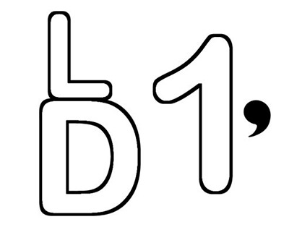
2.
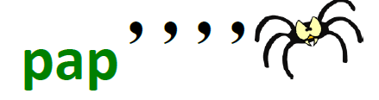
3.
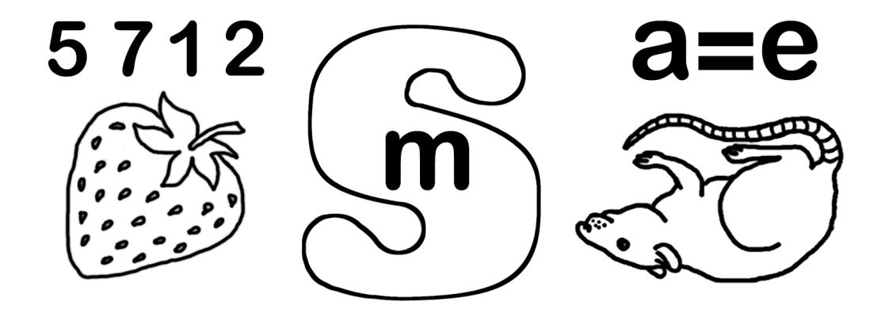
4.
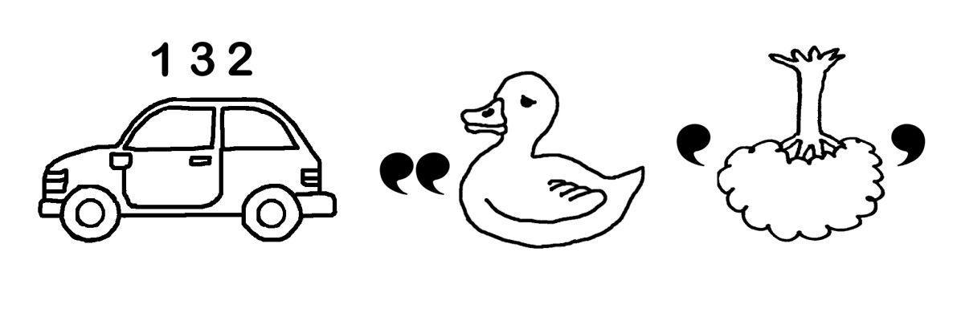
5.
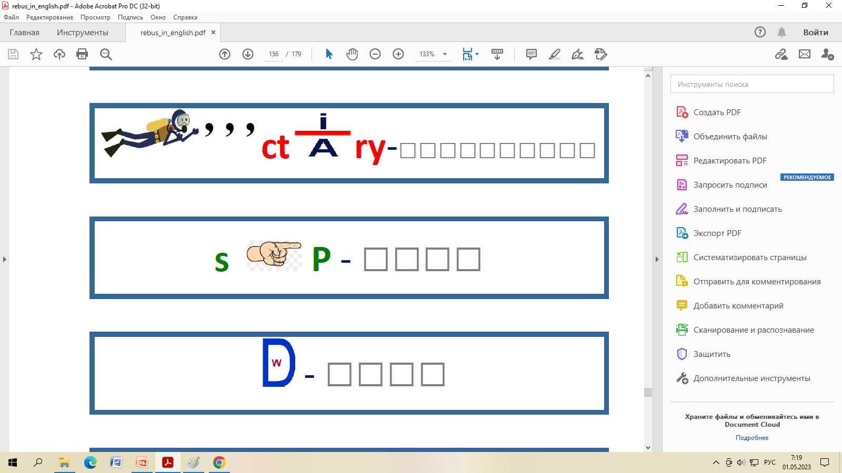

Tongue twisters

There those thousand thinkers were thinking how did the other three thieves go through. | Тысяча мыслителей размышляла там над тем, как смогли проникнуть другие три вора
Peter Piper picked a peck of pickled peppers.  A peck of pickled peppers Peter Piper picked.  If Peter Piper picked a peck of pickled peppers,  Where’s the peck of pickled peppers Peter Piper picked? | Питер-дудочник взял кучу маринованных перцев. Кучу маринованных перцев взял Питер-дудочник. Если Питер-дудочник взял кучу маринованных перцев, где та куча маринованных перцев, которую взял Питер-дудочник?
Betty Botter bought some butter. But she said the butter’s bitter. If I put it in my batter, it will make my batter bitter. But a bit of better butter will make my batter better. So ‘twas better Betty Botter bought a bit of better butter. | Бетти Боттер купила немного масла. Но масло оказалось горьким, сказала она. Если я положу его в тесто, то тесто станет горьким. Но немного масла получше сделает и мое тесто лучше. Так что лучше бы Бетти Боттер купила немного масла получше.
How many cans can a cannibal nibble, if a cannibal can nibble cans? As many cans as a cannibal can nibble if a cannibal can nibble cans. | Сколько банок может сгрызть каннибал, если каннибал умеет грызть банки? Столько банок, сколько может сгрызть каннибал, если каннибал может грызть банки.
How many cookies could a good cook cook, if a good cook could cook cookies? A good cook could cook as many cookies as a good cook who could cook cookies. | Сколько печенья может хорошо приготовить повар, если хороший повар может готовить печенье? Хороший повар может приготовить столько печенья, сколько хороший повар, который может готовить печенье.
The great Greek grape growers grow great Greek grapes. | Выдающиеся греческие виноградари выращивают отличный греческий виноград.
Chester Cheetah chews a chunk of cheep cheddar cheese. | Честер Гепард жевал кусок дешевого сыра «Чеддер»
Six sleek swans swam swiftly southwards. | Шесть гладких лебедей поплыли на юг.

Watching the cartoon about teacher and answer the questions
1. Cartoon name
2. What is Miss Frizel's lesson topic in this episode?
3. What did Arnold bring to the digestion lesson?
4. How long has Arnold been chewing gum?
5. What prize will the winner of the chewing gum competition receive?
6. Why is Wanda not participating in the competition herself?
7. What did Arnold do with chewing gum after the teacher entered the classroom?
8. What is Arnold going to eat?
9. Where did the magic bus fly into?
10. What are the practical lessons of Miss Frizel in this episode?

